|  |
| --- |
| «Памфил Назаров – участник Отечественной войны 1812года» |
| Работу выполнила: ученица 9 класса МБОУ СОШ пос. Озерки Комиссарова Ксения Руководитель: учитель русского языка и литературы Васильева Е.Н. |
|  |

***Введение***

Годом российской истории объявлен 2012 год. Поводом для принятия такого решения стал ряд особо знаменательных юбилеев, отмечаемых в 2012 г., прежде всего, 1150-летие российской государственности и 200-летие Отечественной войны.

Каждое время для истории России было по-своему судьбоносным. Однако отдельные периоды можно назвать определившими дальнейшую жизнь народа, страны на долгие годы.

За прошедшие 200 лет многие участники Отечественной войны 1812 года превратились в национальных героев, защитников, рыцарей чести, они стали частью великого и славного прошлого, памятниками себе и тем странам, что защищали. Другие же, как с русской, так и с французской стороны, теперь уже почти забыты, могилы их часто потеряны, портреты не сохранились, а от истории их жизни остались только сухие факты. Однако за каждым из этих знаменитых или забытых людей стоит собственная история, которая полна отнюдь не только героических событий, но и простых человеческих радостей и горестей.

Воскрешая в памяти народной исторический подвиг героев 1812 года, мы вновь испытываем гордость за землю, на которой родились и живем. Победа в Отечественной войне 1812 года напоминает об извечном долге охранять и беречь свою Родину. Великий подвиг и мужество героев Отечественной войны 1812 года остались навечно в исторической памяти нашей страны, как символы победы и возрождения, как воплощение священного народного гнева против захватчиков, посягнувших на родные земли, на мирные очаги, на само существование России. Ведь это наша история, наша Родина, наша жизнь, которой всегда будем обязаны тем, кто отстоял свободу и независимость России, тем, кто завоевал победу.

2012 год – год двухсотлетия победы в Отечественной войне 1812 года. Эта война одна из героических страниц истории нашей Родины. Мы  занялись этой темой, так как хотели больше узнать о важном историческом времени. Хотелось узнать то. О чем в учебнике не написано и на уроках не рассказывают.

Заинтересовались вопросом, кто из уроженцев Тверской губернии участвовал в войне 1812 года, кто покрыл себя славой на полях сражений, чьими именами мы должны гордиться.

Глава 1. ***Александ Никитич Сеславин***

Сеславин принадлежит к числу наиболее прославленных партизан 1812 года. Ро­дился в д. Есемово Ржевского уезда. Сеславин  проявил храбрость в боях под Островно и Смоленском, отли­чился в Бородинском сражении. После оставления Москвы в русской армии создали летучие отряды для действий в тылу противника. Од­ним из них командовал Сеславин. Именно он сообщил командованию об от­сту­плении Наполеона из Москвы. А.Н. Сес­лавин был про­изведен в генералы. Рассказ «Латник» Александра Бестужева-Марлинского, опубликованный в 1832 году в журнале «Сын Отечества», начинается так: «Мы гнались за Наполеоном по горячим следам. 22 ноября послал меня Сеславин очистить левую сторону Виленской дороги, с сотнею сумских гусар, взводом драгун Тверского полка да дюжиною донцов».

*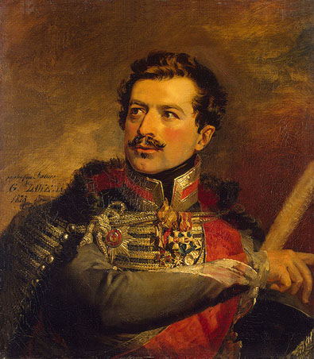Сеславин – где не пролетит*

*С крылатыми полками:*

*Там брошен в прах и меч, и щит,*

*И устлан путь врагами.*

*В.А. Жуковский*

Вскоре после оставления Москвы Сеславин получил «летучий отряд» и начал партизанские поиски, в которых полностью проявил свои блестящие военные дарования. Его отряд, как и другие партизанские отряды, нападал на неприятельские транспорты, уничтожал или захватывал в плен партии фуражиров и мародеров. Но основной своей задачей Сеславин считал неустанное наблюдение за движением крупных соединений неприятельской армии, полагая, что эта его разведывательная деятельность больше всего может способствовать успеху операций главных сил русской армии. Именно эти действия и прославили его имя.

10 октября Сеславин обнаружил главные силы французской армии у села Фомннское и, известив об этом командование, дал возможность русским войскам упредить противника у Малоярославца и преградить ему путь на Калугу.

Сам Сеславин так описывал этот важнейший эпизод его боевой деятельности: «*Я стоял на дереве, когда открыл движение французской армии, которая тянулась у ног моих, где находился сам Наполеон в карете. Несколько человек (французов) отделились от опушки леса и дороги, были захвачены и доставлены светлейшему, в удостоверение в таком важном для России открытии, решающем судьбу Отечества, Европы и самого Наполеона... Я нашел генерала Дохтурова в Аристове случайно, вовсе не зная о пребывании его там; я мчался к Кутузову в Тарутино. Сдавши пленных для представления светлейшему, я отправился снова к отряду, чтобы ближе наблюдать за движением Наполеона*».

Последующие полтора месяца Сеславин действовал со своим отрядом с исключительной смелостью и энергией, всецело оправдывая характеристику, данную ему одним из участников Отечественной войны как офицеру «испытанной храбрости и усердия, предприимчивости необычайной». Так, 22 октября под Вязьмой Сеславин, проскакав между неприятельскими колоннами, обнаружил начало их отступления и дал знать об этом русским отрядам, а сам с Перновским полком ворвался в город. 28 октября под Ляховым вместе с Денисом Давыдовым и Орловым-Денисовым он взял в плен бригаду генерала Ожеро, за что был произведен в полковники; совместно с другим знаменитым партизаном, Фигнером, он отбил у французов транспорт с ценностями, награбленными в Москве. 16 ноября Сеславин ворвался со своим отрядом в Борисов, захватил три тысячи пленных и установил связь между войсками Витгенштейна и Чичагова. Наконец, 27 ноября он первым атаковал французские войска в Вильне и был при этом тяжело ранен.

В декабре 1812 года Сеславин был назначен командиром Сумского гусарского полка. Осенью 1813 и в 1814 году он командовал передовыми отрядами армии союзников, участвовал в сражениях под Лейпцигом и Фершампенуазом; за боевые отличия произведен в генерал-майоры.

Сеславин, по его словам, принимал участие «*в 74 больших и малых сражениях*» и был девять раз ранен. Напряженная боевая служба и тяжелые ранения сказались на его здоровье и душевном равновесии.

По окончании военных действий он получил длительный отпуск для лечения за границей, побывал во Франции, Италии и Швейцарии, где прошел пешком по пути Суворова – через Сен-Готард и Чертов мост, лечился на водах, но здоровье его не улучшалось. В 1820 году он оставил службу и удалился в свое небольшое тверское имение Есемово, где прожил в одиночестве, не встречаясь ни с кем из соседей-помещиков, более тридцати лет.

***Глава 2 Никанор Михайлович Свечин***

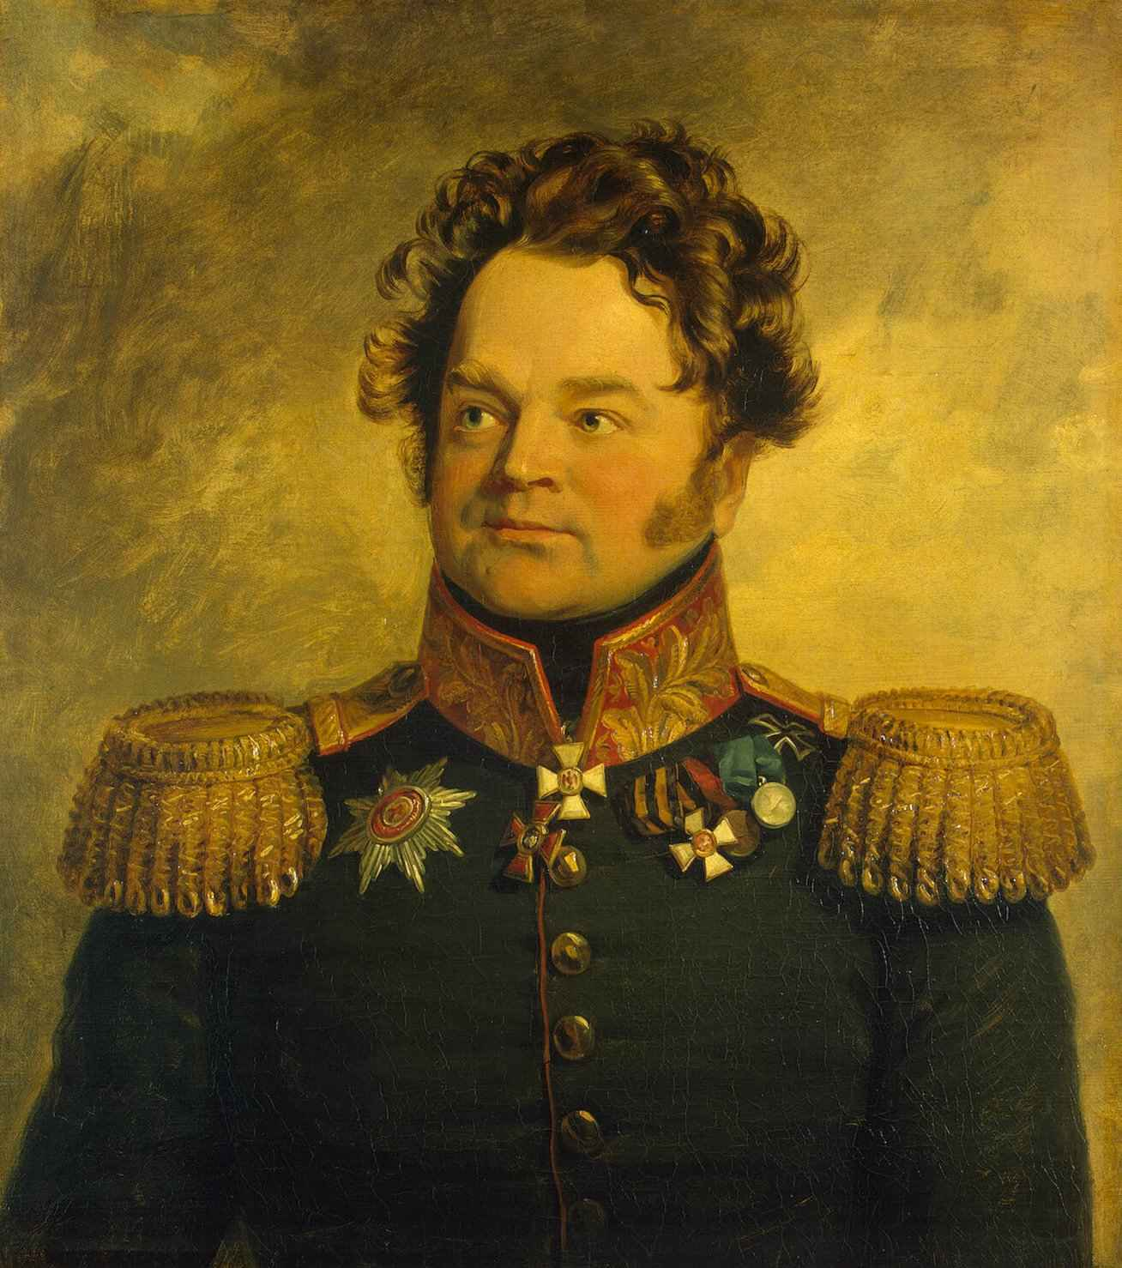

Cреди боевых офицеров и генералов, отличившихся в военных кампаниях 1812-1814 годов, есть уроженец Спировского края - Никанор Михайлович Свечин. Портрет его украшает Галерею воинской славы Зимнего дворца в Санкт-Петербурге, а его имя вписано золотом в анналы героев России, находящиеся в столичном храме Христа Спасителя.

Никанор Михайлович родился 3 июля 1772 года в родовом имении Дубровка Новоторжского уезда в семье Михаила Григорьевича Свечина, екатерининского офицера-преображенца. Отец его принадлежал к старинному дворянскому роду Левашовых-Свечиных. Род берет свое начало от выехавшего во Псков немца Дола, который при крещении был назван Василием. Позже он был боярином при тверском князе Александре Михайловиче. Праправнук Дола, Андрей Константинович Свеча, прозванный так его современниками за высокий рост, и стал первым прямым предком Никанора Михайловича. После вхождения тверских земель в состав Московского государства Свечины переходят на службу к московским государям. По жалованной грамоте 1683 года прадед Никанора Михайловича, Михаил Петрович, был пожалован поместьем в Новоторжском уезде. С этого времени дубровские земли становятся родовыми для новоторжской ветви тверских дворян Свечиных.

Н.М.Свечин принадлежал к той части русского дворянства, для которой военная служба из почетной обязанности превратилась в смысл всей жизни.

В ночь на 12 июня 1812 года французская армия форсировала Неман. И уже 14 июля 2-й батальон преображенцев, выполняя приказ командующего 4-го пехотного корпуса графа А.И.Остермана-Толстого «Стоять и умереть!», принимает участие в ряде жарких арьергардных дел при местечке Куковячино, поражая противника своим упорством. 8 августа после трехдневного жестокого и неравного боя батальон с армией отступил от Смоленска. Под Бородино батальон Свечина был в резерве. Однако огонь французской артиллерии вырвал из его рядов немало жертв. За проявленное мужество командир батальона полковник Н.М.Свечин получает первую награду - орден Святой Анны 2-й степени.

Весной 1813 года Свечин участвует в сражениях при Люцене и Бауцене. За мужество и героизм в битве при Люцене полковник Свечин получает оче-редную награду - орден Святого Владимира 3-й степени.

15 сентября 1813 года по Высочайшему указу Никанор Михайлович пожалован в генерал-майоры. 28 сентября он получил очередное повышение по службе - назначен шефом Новоингерманландского полка 12-й пехотной дивизии, входившей в состав 6-го пехотного корпуса генерала Д.С.Дохтурова.

Генерал Свечин был участником сражения под Лейпцигом 4-6 октября 1813 года, известном, как «битва народов». Прусский король, пораженный мужеством генерал-майора Свечина, наградил его орденом Красного Орла 2-й степени.

18 марта при штурме Парижа он с вверенным ему полком находился в резерве. После занятия русскими войсками Парижа отряд генерала Свечина вышел на дорогу Париж-Орлеан и вместе с другими частями перекрыл дороги на юг.

За военные кампании 1812-1814 годов генерал Н.М.Свечин, кроме рос-сийских и иностранных орденов, был награжден серебряными медалями за 1812 год и «За взятие Парижа» в 1814 году.

Прослужив в армии 38 лет, Никанор Михайлович оставил потомкам воспоминания - «Из дневников русского офицера о заграничном походе 1813 года».

***Глава 3 Памфил Назаров***

С этим именем мы встретились на страницах книги «История Тверской земли», которую написал Святослав Михня.

Памфил Назаров — солдат-крестьянин Тверской губернии, родился 9 февраля 1792года в деревне Филимоново, которая находилась под городом Корчева Тверской губернии. Кроме Памфила в семье было еще трое сыновей.

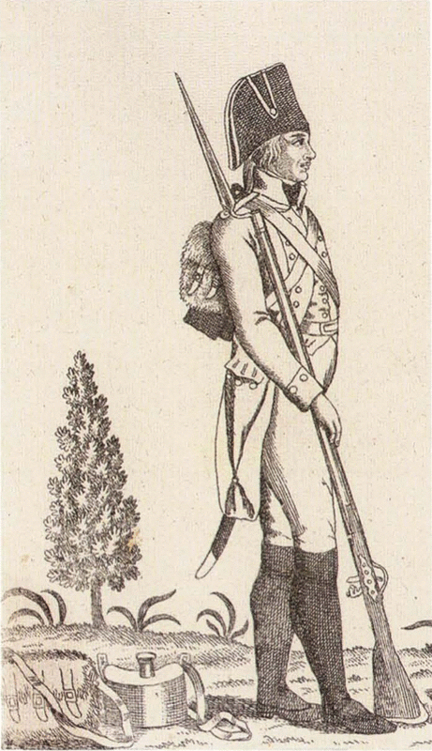В 1812 г. были разосланы указы о наборе рекрутов. В сентябре семья Памфила была записана (переписаны все мужчины в семье призывного возраста). Как написано выше, у Памфила было три брата; он был третьим ребенком в семье. Двое старших уже были женаты и имели детей, младший был еще мал и Памфил понимал, что служить придется ему. Крестьянам было тяжело отрываться от родных мест и уходить на военную службу. Назаров – не исключение. Он сильно переживал по этому поводу, переживали и его родные, но выбора не было. Наш герой попадает в действующую армию…

Третьего октября в Санкт-Петербурге он был определен в Финляндский полк лейб-гвардии. Началась его солдатская служба. Начало его службы было положено случайной встречей с императором Александром, первой, но не последней и не единственной. Не обошлось без своих курьёзов. Он заболел, во время болезни был обворован, затем избит офицером и все это в течение октября 1812 – января 1813 гг. В феврале он был отправлен в полк, преследовавший французов из Москвы. Насколько можно судить по запискам в боях он к этому времени участия еще не принимал. Преследуя французов, полк Памфила Назарова оказался в Пруссии, где был выбран в 6-ю егерскую роту.

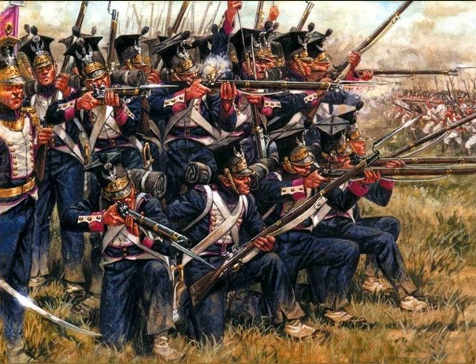

Егеря или стрелковые войска были образованы для действий на пересеченной местности, где были нужны не стройные сомкнутые ряды, а небольшие отряды ловких и метких стрелков способных действовать поодиночке. Такие отряды зарекомендовали себя именно в Пруссии во время Семилетней войны. «Гренадеры и мушкетеры рвут на штыках, - говорил Суворов, - а стреляют егеря». В Пруссии в егерской роте в это время он проходит тренировку, упражняясь в стрельбе.

В июле 1813 г. вышел приказ «Вступить в действительное сражение против неприятеля» под Дрезденом. Туда Захаров вместе с российскими войсками прошел через Силезию, Богемию и Саксанию. Штурм Дрездена союзными и русским войсками началось 26 августа. Сражение, как пишет Назаров, продолжалось двое суток пальбой из пушек. Из-за ненастной погоды было невозможно использовать ружья. Армия претерпевала недостаток в провианте. 27 августа генеральное сражение под Дрезденом было проиграно. Союзники начали отступать. Гвардейскому корпусу, в котором служил Назаров, было приказано отступать до г. Теплица. Отступление продолжалось проселочной дорогой 13 часов (с 8 часов вечера до 9 часов утра). Подойдя к маленькой деревушке, которая *«была не более 10 дворов»*, было решено устроить привал, *«для сварения варки»*, как неожиданно послышался выстрел неприятеля, который убил барабанщика лейб- Гвардейского полка. Командир отдал приказ продолжить отступление. Корпус продолжал ретироваться до полуночи. В ходе отступления многие, в том числе и Назаров лишились обуви. В то же самое время полк настиг Александр и Барклай-де-Толли. Назаров пишет:

*«Лишь только мы вышли из леса на поле, то увидели, что догоняет нас император Александр Первый с главнокомандующим Барклаем-де-Толли, который показывал на войско, идущее босыми ногами. Увидевший сие император горько прослезился и, вынувши из кармана белый платок, начал утираться. Я, увидев сие, заплакал».*

Скоро корпус Назарова дошел до Саксонской границы, где им было остановлено дальнейшее наступление противника. Когда прибыл армейский корпус, который должен был сменить корпус Назарова на Саксонской границе, корпусу Назарова было приказано присоединиться к первой гвардейской дивизии под г. Теплицем. Но начав передислоцироваться, корпус был вынуждены вернуться вследствие нападения французов на корпус сменивший их. Французы под командованием генерала Вандама, заметив возвращение гвардии, начали отступать. Однако были отрезаны русской конницей под г. Кульмом, где и были разбиты 30 августа. Так благодаря стойкости русской гвардии, в которой служил Назаров, была пресечена попытка Наполеона, по средству корпуса Вандама направленного в обход, закрыть горный проход, через который отступали войска союзников. 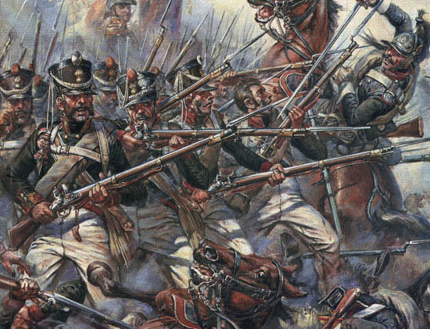

После событий конца августа корпус Назарова пришел в Теплиц. Там ему был оказан радушный прием. Через несколько дней войско выдвинулось к Лейпцигу, где шел затяжное сражение, позднее известное как Битва народов 16 - 19 октября 1813 г. – одно из самых крупных сражений XIX в. Это было очень жестокое сражение. Подойдя к городу корпус вступил в бой, в котором Назаров был серьезно ранен в ногу. Он не очень ярко описывает сражение, что неудивительно: солдаты не успевали понять, что к чему как получали пулю. В сражении при Лейпциге потери союзников составили до 54 тыс. убитыми и ранеными, из них около 26,5 тыс. русских. Получив ранение, истекаемый кровью, Назаров начал отступать. Вокруг рвались ядра. Он потерял сознание, очнулся, когда его обнаружил какой-то унтер-офицер, который немного протащил Назарова среди разрываемых пушечных ядер затем оставил его.

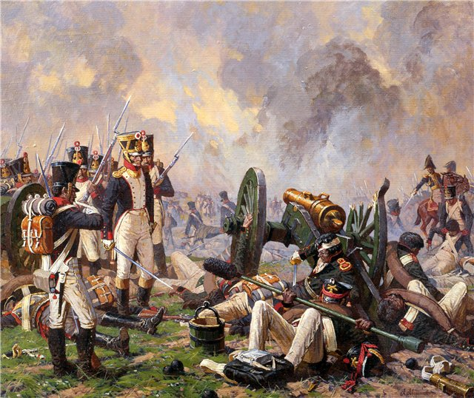

Назаров потихоньку пошел сам, направляясь к деревне, в которой находились наши войска. Там его перевязали. Затем вместе с другими ранеными он добрался до г. Плевы в Саксонии. Там он обнаружил бесчисленное множество раненых, но, несмотря на это, медицинская помощь была оказана всем нуждающимся, в том числе и Назарову. За то время пока он добирался, рана его загноилась, нога распухла (так что ему пришлось разрезать сапог, что бы снять его). Из госпиталя он вышел в январе 1814 г. и вместе с командой из других солдат выписных и госпиталей направился в армию. Однако, пройдя около четырех верст, ему дала о себе знать больная нога. Тогда офицер посадил его на фурманку и через несколько дней представил в госпиталь в Баварии. После недолго лечения его снова отправили в армию.

Под г. Бауцен 9 и 10 марта 1814 г. Назаров участвовал в очередном сражении. От этого города союзные войска преследовали французов до Парижа. 19 марта 1814 г.  корпус Назарова вступил в битву за Париж. Париж сдался. 20 марта Назаров в числе союзных войск триумфально вошел в Париж.

Там их полк приветствовали великие князья. Солдат передает слова, которые ему запомнились: *«Ох, вы, российские орлы, куда вы залетели!»* Моральный дух русских воинов, судя по воспоминаниям Назарова, был чрезвычайно силен. И его умело поддерживал сам император, который не раз напрямую обращался к солдатам с простыми, понятными и душевными словами. Одно слово «братцы» чего стоило! Отклик в строю был самый горячий. Рассказывая о том памятном дне в Париже, Памфил упомянул еще и о праздничном обеде, устроенном для низшего состава.

Возвращались на родину они морем. Назаров плыл на корабле «Жены Мироносицы». Их изрядно потрепало в бурю, пока они добрались до Кронштадта. В Санкт-Петербурге воину-победителю вручили награду общества: рубль серебром и сайку.

Интересно, что грамоте автор записок выучился в армии – в своей деревне он умел только гнуть гвозди. Назаров стал читать Псалтирь и писать письма домой.

Но французским походом приключения теперь уже бывалого солдата не закончились. В 1825 году Памфил Назаров стоял на Сенатской площади, где произошло восстание декабристов. Это случилось во время коронации Николая Первого. Естественно, в своих последующих записках солдат не мог рассуждать об этом событии, его обстоятельства и детали были ему совершенно неведомы. Он только назвал случившееся «ужасным кровопролитием». Зато подробно рассказал, как приятно было получить серебряный жетончик с надписью «Николай Первый» в честь его коронации.

В 1831 году, полк, в котором служил Памфил Назаров, выступил против польских мятежников. И Назаров в одном из боев снова был ранен в ногу. Он подробно описывает все свои злоключения, пока добирался до госпиталя в Белостоке. Правда, идти сам уже не мог. Его тащили на руках и даже на скамейке. Пить приходилось из колесной колеи. Только в госпитале он, наконец, отведал нормальной пищи: овсяного киселя с медом.   
Лечили его долго, потому что опухоль с ноги не спадала. Лекари решили попробовать мазь с купоросным маслом. Ее действие – в растравлении раны, чтобы она начала заживать заново. От боли «я был вне ума», пишет Назаров.

В 1832 году Памфила признали гвардейским инвалидом. И солдат с орденом Святого Георгия на груди пишет об этом с гордостью.

[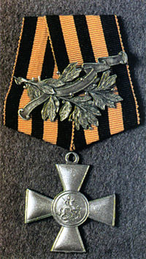](http://ru.wikipedia.org/wiki/%D0%A4%D0%B0%D0%B9%D0%BB:Georg_with_lavr.jpg)

А еще через два года его представили к отставке в бессрочный отпуск. Теперь он навсегда был записан в состав военного сословия и свой статус мог передать жене и детям. Что ему при этом полагалось? Пенсия – восемьдесят рублей ассигнациями, свободное передвижение по стране, проживание в любом месте, освобождение от подушной подати.

На постоянное житье в Тверскую губернию он не вернулся, хотя и навестил родню. Так в ту пору бывало часто. За время долгого отсутствия служивые теряли связь с родным домом. Памфил решил принять иночество и стал монахом ***Митрофаном.***  Неизвестно точно, когда он умер, – есть разночтения в источниках. Но чаще упоминается одна дата: 1839 год. Значит, ему было всего сорок семь лет…

Так наш земляк, простой русский солдат, оставил о себе память в веках. Памфил Назаров – удивительный человек. Родившись в деревне, он сумел стать человеком государственного масштаба. Он прошел через всю Европу, был участником исторических событий, написал свои воспоминания. Это и по нашим, современным меркам огромные достижения, что уже говорить о 19 веке!

**Список использованных источников и литературы**

**Источники**

1. Апухтин В.Р. Материалы из истории Тверской губернии. Тверь, 1912.
2. Волкова Т.В. Война 1812 года и Тверская губерния.
3. Глинка, Ф. Н. Очерки Бородинского сражения (Воспоминания о 1812 г.) / Ф. Н. Глинка. – Смоленск: Свиток, 2008. – 96 с.
4. Записки солдата Памфила Назарова // Тверская старина.
5. Ильина М.А. Память истории: Тверской край в Отечественной войне 1812 года , Калинин: Кн. изд-во, 1962). .
6. Сошин Н.И. Тверская губерния в Отечественной войне 1812 года// Из прошлого и настоящего Калининской области. М., 1965.

**Интернет-ресурсы:**

<http://www.gipanis.ru/?level=1341&lid=1336>

<http://tverduma.ru/news/?ELEMENT_ID=1508>

<http://arch-heritage.livejournal.com/1026136.html>

<http://shturman-elf.livejournal.com/>